Guía 1 instrumentos musicales

I.- Escucha y observa el video “Sinfonía de los juguetes".

Link video: <https://youtu.be/ZrQoZYUUn3c?si=btb9mYeq0txOR07z>

II.- Dibuja los instrumentos musicales y objetos que observaste en el video.

|  |  |
| --- | --- |
|  |  |
|  |  |
|  |  |

II. Une los instrumentos de la misma familia, familia de cuerdas, familia de viento, familia de percusión.

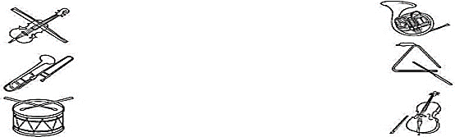

III. Encierra los instrumentos de CUERDA y píntalos.

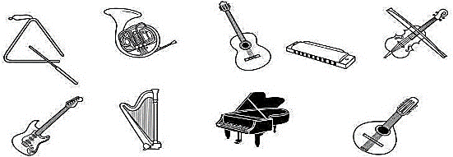

IV. Une la nota musical con los instrumentos musicales y píntalos.

